Домашнее задание для 4 ДОП, от 7.10.23.
- D7 в moll (г).
Продолжаем изучать тему доминатсептаккорда с обращениями и разрещениями. В миноре доминантсептаккорд строиться на V ступени в гармоническом виде (повышенная VII ст.).
Перепишите себе в тетрадь образец построения D7 с обращениями и разрещениями в тональности a-moll (г):
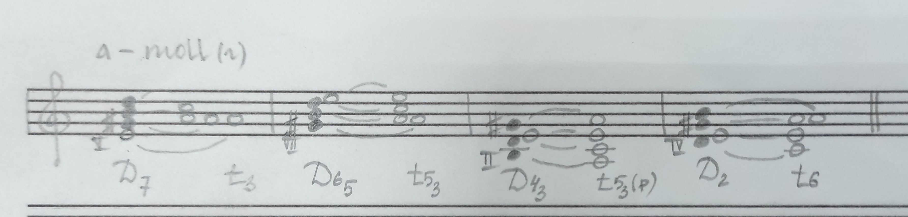
Постройте D7 с обращениями и разрешениями в тональностях e-moll (г) и d-moll (г).
Не забудьте указать ключевые знаки!
- Калмыков и Фридкин, "Сольфеджио. Одноголосие".
Номер 334 (повторить):
- Читать ритм с дирижированием;
- Читать ноты с дирижированием.
